





Data e hora da consulta: 03/03/2026 09:53
Usuário: ***.667.887-**
Impressão Completa
Nota de Empenho
UG Emitente
Código
90016
Nome
Moeda
JUSTICA FEDERAL DE PRIMEIRO GRAU - RJ
REAL - (R$)
CEP
CNPJ
Endereço
05.424.540/0001-16 AV. ALMIRANTE BARROSO, 78/13
20031-001
Município
UF Telefone
RIO DE JANEIRO
RJ 3218-9771
Ano
2026
Tipo
Número
NE
229
Célula Orçamentária
Esfera
PTRES
168312
Fonte de Recurso Natureza da Despesa UGR
Plano Interno
1
1000000000
339030
-
-
Data de Emissão Tipo
Processo
Taxa de Câmbio
Valor
02/03/2026
Ordinário
0004214212025402800 0,0000
2.404,00
Favorecido
Código
Nome
31.722.206/0001-59 IVANETE APARECIDA MIRANDA
Endereço
CEP
GRAVATA (JD DOS EUCALIP 27 POUSO ALEGRE
09440-170
Município
UF Telefone
RIBEIRAO PIRES
SP
Amparo Legal
Código
Modalidade de Licitação
PREGAO
179
Ato Normativo
Lei 14.133/2021
Artigo
Parágrafo
Incíso
Alínea
28
-
I
-
Descrição
FORNECIMENTO DE MATERIAL ELETRICO PREGAO 90050/2024 ATA DE RP JFRJ-ARP-2024-00077 SJRJ
1627942 *ID-154-SIE (55-SIE)*
Local da Entrega
CONFORME ESPECIFICACAO
Informação Complementar
09001605900502024 - UASG Minuta: 090016
Sistema de Origem
COMPRASNET-ME
Versão Data/Hora
Operação
002 02/03/2026 18:57:03 Alteração
1
de
2

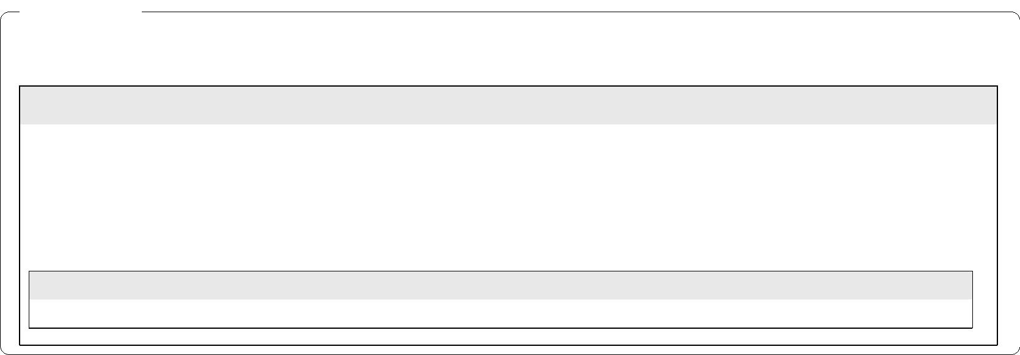

Data e hora da consulta: 03/03/2026 09:53
Usuário: ***.667.887-**
Impressão Completa
Nota de Empenho
Lista de Itens
Natureza de Despesa
Total da Lista
339030 - MATERIAL DE CONSUMO
2.404,00
Subelemento 26 - MATERIAL ELETRICO E ELETRONICO
Seq.
Descrição
Valor do Item
001
Item compra: 00018 - FILTRO LINHA, TENSAO ALIMENTACAO 127/220 2.404,00
V, CORRENTE MAXIMA 10 A, QUANTIDADE SAIDA 6 TOMADAS COM
3 PINOS TIPO FEMEA COM ATERRAMENTO, CARACTERISTICAS
ADICIONAIS LED INDICADOR E SUPRESSOR CONTRA PICOS DE
TENSAO, COMPRIMENTO CABO 1,5 M
Data
Operação
Quantidade Valor Unitário
Valor Total
02/03/2026 Inclusão
100,00000 24,0400
2.404,00
Assinaturas
Ordenador de Despesa
LUCIANA BARÃO RODRIGUES
***.973.247-**
Gestor Financeiro
MARTHA KINACH RODRIGUES LIMA
***.370.857-**
02/03/2026 18:57:03
02/03/2026 17:19:37
Versão Data/Hora
Operação
002 02/03/2026 18:57:03 Alteração
2
de
2

